Приложение №2

к письму ИОООПО

от 15.04.2022 № 99

**Порядок подключения на вебинар «День председателя»**

Семинар –совещание **«День председателя» пройдет** в **on-line режиме 27 апреля (среда)** **2022 г. в 10.00 час.** в форме видеоконференции (вебинар).

**Для участия** в вебинаре необходимо подключиться **к платформе Webinar.ru**:

- либо со стационарного компьютера,

- либо с мобильного устройства (телефона, планшета).

1. Если Вы участвуете в вебинаре **со стационарного компьютера или ноутбука:**
   1. Для входа на вебинар «День председателя» перейдите по ссылке на страницу вебинара: [**https://events.webinar.ru/53732123/11102993**](https://events.webinar.ru/53732123/11102993)
   2. После перехода по ссылке из приглашения на страницу вебинара до его начала Вы можете проверить подключение. Для этого перейдите по ссылке «Проверить подключение».

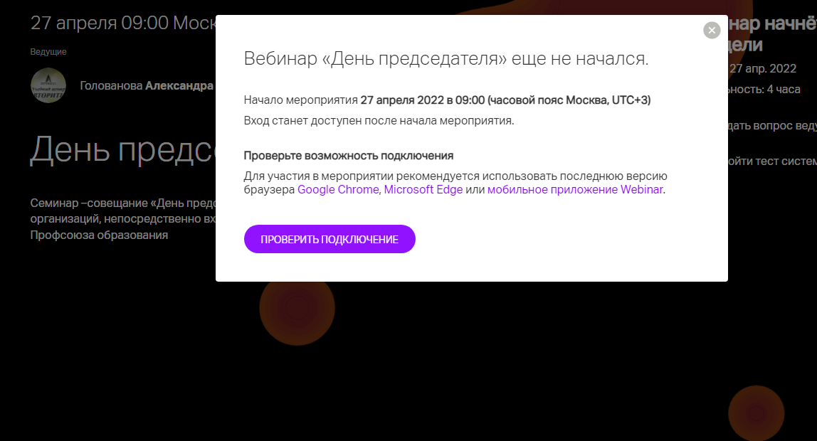

В дальнейшем, когда вебинар начнется, для того чтобы подключиться к вебинару достаточно перезагрузить страницу вебинара в браузере или заново перейти по ссылке.

* 1. В поле «Имя Фамилия» укажите имя, под которым Вас будут видеть другие участники в чате вебинара.

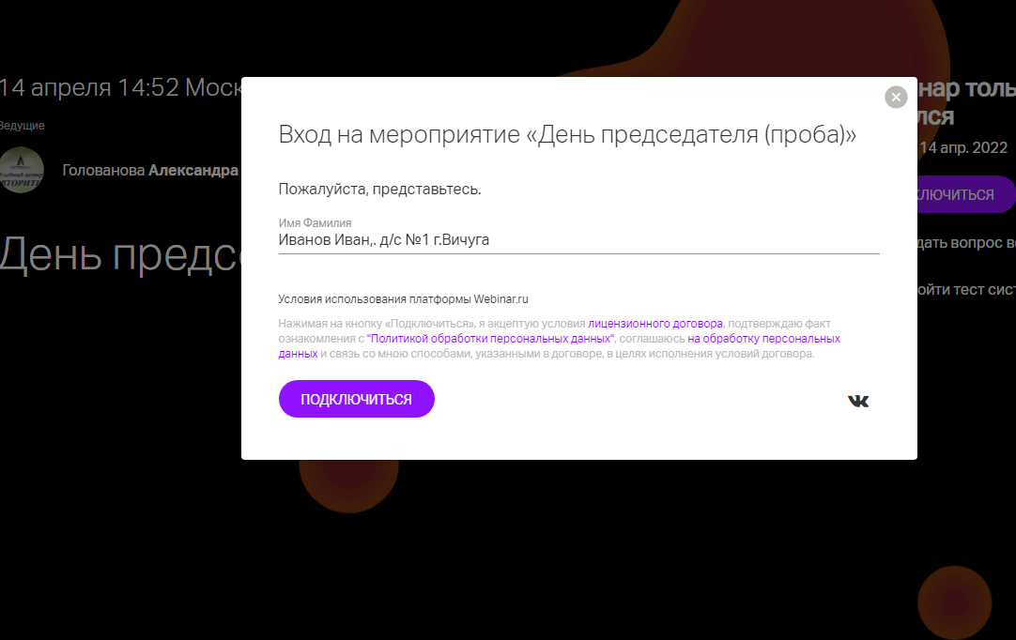

* 1. Нажмите кнопку «Подключиться».

1. Если Вы участвуете в вебинаре **с мобильного телефона или планшета**:

2.1. Для участия в вебинаре с мобильного устройства (планшет, айфон, смартфон) необходимо установить приложение **webinar.ru**.

**Приложение бесплатное,** но для его установки требуется доступ к магазину приложений производителя мобильного устройства.

2.2. Перейдите в магазин приложений производителя своего устройства и в поиске приложений введите «webinar.ru». Нужное приложение называется «Webinar».

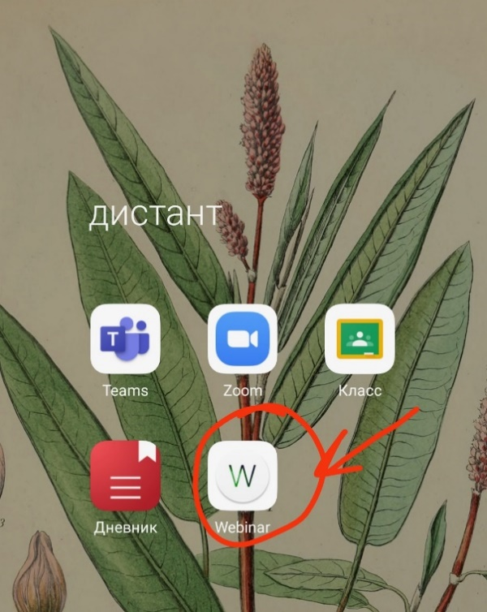

2.3. После установки приложения необходимо зарегистрироваться в нем.

Регистрация в приложении требуется только для доступа к приложению. Во время регистрации в приложении Вы указываете имя и адрес электронной почты, пароль к приложению.

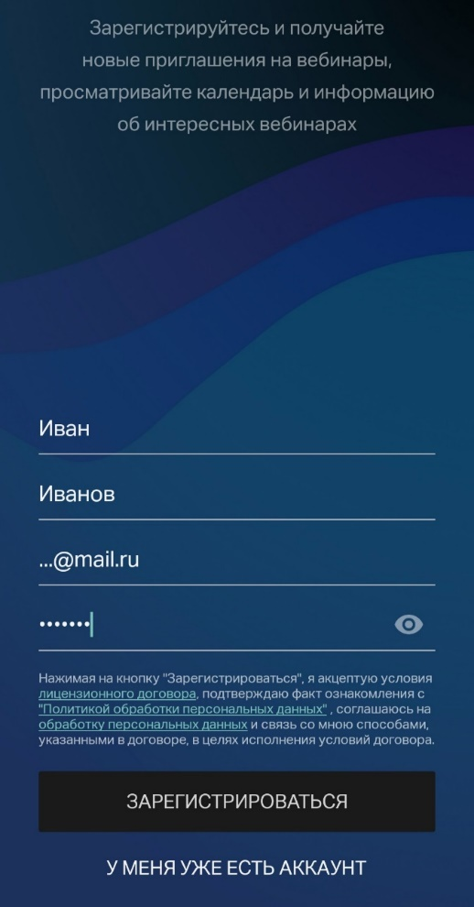

2.4. Для входа на вебинар «День председателя» перейдите по ссылке на страницу вебинара из приглашения <https://events.webinar.ru/53732123/11102993>

2.5. После перехода на страницу вебинара в браузере Вам будет предложено открыть ее в приложении. Нажмите кнопку «Открыть в приложении».

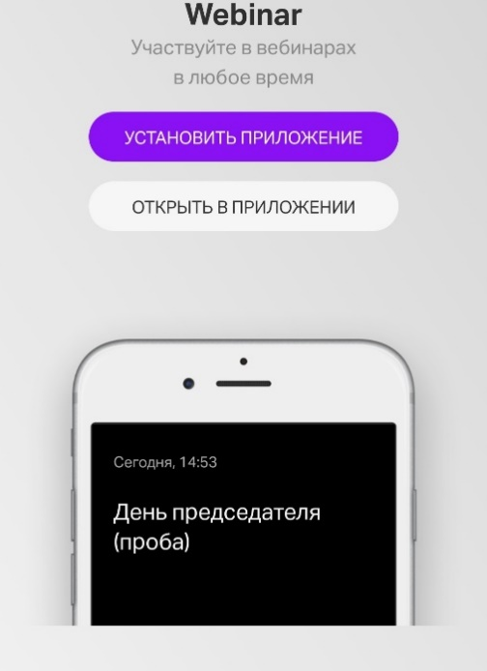

2.6. После того как страница вебинара откроется в приложении, для входа на вебинар нажмите кнопку «Присоединиться».

